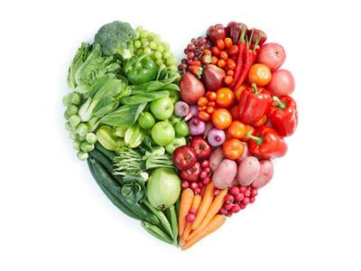
Ј Е Л О В Н И К

За период 15.11 -19.11.2021.год.

Дат. | ДОРУЧАК | УЖИНА | РУЧАК
Понедељaк  15.11. | Димљена печеница,  крем сир,хлеб,јогурт | Гриз са чоколадом | Парадајз чорба са овсеним пахуљицама,француски кромпир са сланином,цвекла салата,хлеб,јабука
Уторак  16.11. | Џем, путер,хлеб,чај | Пита са сиром ,јогурт | Кељ са јунећим месом,хлеб,мандарина
Среда  17.11. | Намаз од шунке,  павлаке и печеног сусама,какао | Колач са маком,лимунада | Јунећи гулаш са макаронама,купус салата,хлеб,јабука
Четвртак  18.11. | Прженице,јогурт | Плазма кекс,ђус | Пилеће печење(батак,карабатак),  вариво од повћа,хлеб,јабука
Петак  19.11. | Намаз од туњевине и крем сира,јогурт | Интегрална штрудла са сиром,чај | Боранија са свињским месом и павлаком,хлеб, банана

НАПОМЕНА: Установа задржава право на евентуалну измену јеловника у случају немогућности набавке појединих намирница.
ПРОСЕЧНА ЕНЕРГЕТСКА И НУТРИТИВНА ВРЕДНОСТ ЦЕЛОДНЕВНОГ ДЕЧИЈЕГ ОБРОКА
Енергетска вредност (КЈ) | Беланчевине  (гр) | Масти  (гр) | Угљени хидрати  (гр) | Минерали |  | Витамини
 |  |  |  | Калцијум (мг) | Гвожђе (мг) | А  (μг) | Б1 (мг) | Б2 (мг) | Ц (мг) | Нијацин (мг)
4375,38 | 37,41 | 38,31 | 136,57 | 492,03 | 9,56 | 761,10 | 0,74 | 0,93 | 99,96 | 6,83

ПРЕДШКОЛСКА УСТАНОВА ЧУКАРИЦА ДИЈЕТЕТИЧАРИ НУТРИЦИОНИСТИ УСТАНОВЕ:
Бр. 2646 датум 08.11..2021. год.
БЕОГРАД – Пожешка број 28 Јелена Јовановић, Марина Бошњак
Тел.: 3058-717

